По инициативе комиссии по общественному контролю, общественной экспертизе, взаимодействию с общественными советами, органами государственной власти и местного самоуправления Общественной палаты Курской области, региональной общественной организации «Центр развития молодежи», региональной организации общества «Знание» России, областной общественной организации ветеранов (пенсионеров) войны, труда, Вооруженных сил и правоохранительных органов 8 декабря 2015 года в СОШ № 2 п. Пристень состоялось заседание «круглого стола» на
тему : «Память о Защитниках Отечества как основа Народного единения России».
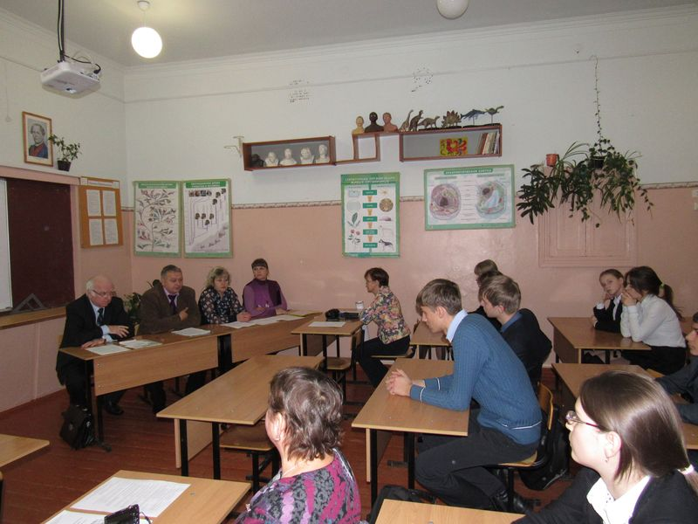
В работе «круглого стола» приняли участие учащиеся старших классов СОШ № 2 п.Пристень, Начальник Управления по социальным вопросам Администрации Пристенского района Гамазин А.В., Начальник Управления образования, опеки и попечительства Администрации Пристенского района Курской области Шокуров В.М., председатель Совета ветеранов войны и труда Пристенского района Мальцев С.П., главный специалист-эксперт отдела культуры, молодежной политики и спорта Администрации Пристенского района Курской области Гобелко Э.И., помощник Уполномоченного по правам ребенка в Курской области в Пристенском районе Оспищева С.В., директор музея «КП Воронежского фронта» Рябцева В.М., и.о. директора Дома детского творчества Шумакович М.А.. Руководитель музея МКОУ «Котовская ООШ» Кавыршина Н.М.
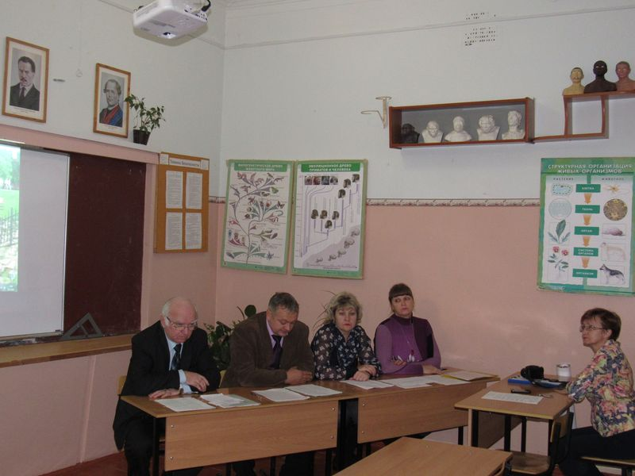

Цели мероприятия:
1. Обсуждение вопросов сохранения исторического наследия Победы;
2. Привлечение внимания общественности к проблеме сохранения исторического наследия победы;
3. Продолжение работы по систематизации имеющихся документов и материалов об участниках ВОВ и тружениках тыла;
4. Создание молодежных добровольческих отрядов для работы с семьями;
На повестка дня были рассмотрены вопросы:
- Оптимизация работы по сохранению исторического наследия Победы.
- Создание банка данных об участниках Великой Отечественной войны и тружениках тылы
- История Великой Победы в истории семьи: создание генеалогического древа семьи, семейного архива.
- Формирование молодежных волонтерских отрядов для работы с семьями.
- Создание и расширение существующих экспозиций стендов, выставок, музеев Боевой славы.

Победа в Великой Отечественной войне 1941-1945 годов досталась очень дорого. Судьбы тысяч людей так и остались невыясненными. До сих пор продолжаются поиски мест захоронения погибших воинов.
Безусловным приоритетом внутренней политики государства сегодня является воспитание патриотизма, которое в значительной степени базируется на исторической памяти, чувстве гордости за свершение предков.
Поиск и увековечение погибших воинов является одной из главных задач по формированию основ патриотического воспитания молодежи, которая проводится Администрацией Пристенского района, ветеранскими организациями военнослужащих, участников войны и боевых действий.
В 2016 году Администрацией Пристенского района на территории п.Пристень запланировано строительство Аллеи Славы, где будут увековечены имена наших земляков: четырех Героев Советского Союза, трех кавалеров Орденов Славы трех степеней, двух Героев Социалистического труда.
Мы все от мала до велика должны помнить тех, кто не щадя себя, порой ценой своей жизни защитил нас от фашизма, что дело чести и памяти о нашей Великов Победе.

